UNIP – UNIVERSIDADE PAULISTA
São José do Rio Preto

Ciência da Computação

Erik Carobolante Goulart
Julio Cesar Satim

DESENVOLVIMENTO DE UM SISTEMA DESKTOP PARA GESTÃO DE ESTOQUE E VENDAS
UTILIZANDO ARQUITETURA EM CAMADAS E METODOLOGIA SCRUM

Aplicação prática no controle de estoque e vendas de uma cantina escolar

São José do Rio Preto
2026

ERIK CAROBOLANTE GOULART
JULIO CESAR SATIM

DESENVOLVIMENTO DE UM SISTEMA DESKTOP PARA GESTÃO DE ESTOQUE E VENDAS
UTILIZANDO ARQUITETURA EM CAMADAS E METODOLOGIA SCRUM

Aplicação prática no controle de estoque e vendas de uma cantina escolar;

Trabalho de Conclusão de Curso apresentado ao curso de Ciência da Computação da Universidade Paulista – UNIP, campus São José do Rio Preto, como requisito parcial para obtenção do grau de Bacharel em Ciência da Computação.
Área de concentração: Engenharia de Software.
Orientador: Professor Cícero.

São José do Rio Preto
2026

RESUMO

Este trabalho apresenta o desenvolvimento de um sistema desktop para controle de estoque e vendas de uma cantina escolar. O objetivo do projeto consiste em desenvolver uma aplicação que auxilie no gerenciamento de produtos, controle de estoque e registro das vendas realizadas no estabelecimento. A metodologia utilizada baseia-se nos conceitos de engenharia de software e arquitetura em camadas, permitindo a separação das responsabilidades do sistema e facilitando sua manutenção e organização. O sistema foi desenvolvido utilizando a linguagem de programação C# e um banco de dados relacional para armazenamento das informações. Durante o processo de desenvolvimento foram realizadas etapas de levantamento de requisitos, modelagem do banco de dados, implementação das funcionalidades e testes da aplicação. Como resultado, o sistema permite o cadastro de produtos, controle de entrada e saída de mercadorias, registro das vendas realizadas e geração de informações que auxiliam na organização da cantina. A aplicação contribui para a redução de erros decorrentes de controles manuais e melhora a eficiência no gerenciamento das atividades diárias. Conclui-se que a utilização de um sistema informatizado pode otimizar o controle de estoque e vendas, proporcionando maior organização e confiabilidade no gerenciamento das informações.

Palavras-chave: controle de estoque; sistema de vendas; cantina escolar; desenvolvimento de software.

ABSTRACT

This work presents the development of a desktop system for inventory and sales control for a school cafeteria. The objective of the project is to develop an application that assists in product management, inventory control, and the recording of sales carried out in the establishment. The methodology used is based on software engineering concepts and layered architecture, allowing the separation of system responsibilities and facilitating its maintenance and organization. The system was developed using the C# programming language and a relational database for information storage. During the development process, stages of requirements gathering, database modeling, implementation of functionalities, and application testing were carried out. As a result, the system allows product registration, control of inventory inputs and outputs, recording of sales, and the generation of information that assists in the organization of the cafeteria. The application contributes to the reduction of errors resulting from manual control and improves efficiency in the management of daily activities. It is concluded that the use of a computerized system can optimize inventory and sales control, providing greater organization and reliability in the management of information

Keywords: inventory control; sales system; school cafeteria; software development.

LISTA DE ILUSTRAÇÕES
Figura 1 - Componentes Basicos de um Sistema de Informação. 17
Figura 2 - Processo de transformação de dados em informação nos Sistemas de Informação. 17
Figura 3 - Integração das áreas organizacionais por meio de um Sistema de Informação. 18
Figura 4 - Automação de processos administrativos por meio de Sistemas de Informação. 19
Figura 5 - Fluxo básico de movimentação de produtos em um sistema de estoque. 21
Figura 6 - Principais processos envolvidos no controle de estoque. 21
Figura 7 - Representação da curva de nível mínimo de estoque e ponto de reposição. 22
Figura 8 - Comparação entre controle manual e controle informatizado de estoque. 23
Figura 9 - Funcionamento de um sistema informatizado de controle de estoque. 24
Figura 10 - Exemplo de estrutura de uma tabela em banco de dados. 27
Figura 11 - Exemplo de relacionamento entre tabelas em um banco de dados relacional. 28
Figura 12 - Representação de chave primária e chave estrangeira em banco de dados relacional. 28
Figura 13 - Integração entre sistema de informação e banco de dados. 29
Figura 14 - Estrutura de funcionamento do banco de dados SQLite em aplicações locais. 30
Figura 15 - Elementos fundamentais da Engenharia de Software. 32
Figura 16 - Processo de desenvolvimento de software. 33
Figura 17 - Papel da documentação no desenvolvimento de software. 34
Figura 18 - Etapas do ciclo de vida do desenvolvimento de software. 34
Figura 19 - Aplicação do processo de Engenharia de Software no desenvolvimento do sistema. 37
Figura 20 - Comparação entre modelo tradicional de desenvolvimento e metodologia ágil. 38
Figura 21 - Ciclo de desenvolvimento utilizando a metodologia Scrum. 39
Figura 22 - Papéis principais dentro da metodologia Scrum. 39
Figura 23 - Organização das tarefas no processo Scrum. 40
Figura 24 - Principais eventos da metodologia Scrum durante o desenvolvimento. 41
Figura 25 - Visão geral de arquitetura de software. 43
Figura 26 - Estrutura da arquitetura em camadas. 43
Figura 27 - Fluxo de comunicação entre as camadas do sistema. 44
Figura 28 - Camada de apresentação do sistema. 45
Figura 29 - Camada de lógica de negócio. 46
Figura 30 - Camada de dados do sistema. 47
Figura 31 - Aplicação da arquitetura em camadas no sistema desenvolvido. 48
Figura 32 - Visão geral do Sistema 49
Figura 33 - C# + .NET 50
Figura 34 - Windows Forms (Interface) 51
Figura 35 - SQLite (Banco de Dados) 52
Figura 36 - GitHub (Controle de versão) 53
Figura 37 - Wireframe 55
Figura 38 - Prótotipo cadastro de produto no Figma 55
Figura 39 - Planejamento das telas 56
Figura 40 - Fluxo de navegação 57
Figura 41 - Validação da interface 58

SUMÁRIO

1 INTRODUÇÃO 8
1.1 Objetivos 12
1.1.1 Objetivo Geral 12
1.1.2 Objetivos Específicos 12
1.2 Justificativa 12
1.3 Metodologia 13
1.4 Estrutura do Trabalho 13
2 FUNDAMENTAÇÃO TEÓRICA 15
2.1 Sistemas de Informação 15
2.2 Controle de Estoque 19
2.3 Banco de Dados 24
2.4 Engenharia de Software 30
2.5 Metodologia Ágil (SCRUM) 36
2.6 Arquitetura em Camadas 41
2.7 Tecnologias Utilizadas 47
2.8 Prototipação de Interface 53
3 RESULTADOS ESPERADOS 58

1 INTRODUÇÃO

O avanço da tecnologia da informação tem transformado significativamente a forma como organizações e estabelecimentos realizam suas atividades administrativas e operacionais. Nas últimas décadas, o desenvolvimento de novas tecnologias computacionais e a popularização do uso de computadores contribuíram para que diferentes setores da sociedade passassem a utilizar sistemas informatizados como ferramentas essenciais para o gerenciamento de informações. Nesse contexto, os sistemas computacionais passaram a desempenhar um papel fundamental no armazenamento, processamento e organização de dados, possibilitando maior eficiência no controle das atividades e na tomada de decisões.
Com a evolução dos recursos tecnológicos, tornou-se cada vez mais comum a utilização de softwares de gestão para auxiliar no controle de processos administrativos e operacionais. Esses sistemas permitem registrar informações de maneira estruturada, facilitando o acesso aos dados e proporcionando maior confiabilidade nas operações realizadas. Dessa forma, empresas e estabelecimentos comerciais podem organizar melhor suas atividades, reduzir falhas humanas e aumentar a produtividade por meio da automação de tarefas que anteriormente eram executadas de forma manual.
Nesse contexto, o uso de sistemas computacionais para o controle de estoque e registro de vendas tornou-se uma ferramenta essencial para a gestão eficiente de produtos e recursos. O controle adequado do estoque permite que os responsáveis por um estabelecimento acompanhem de forma precisa a entrada e saída de mercadorias, garantindo que os produtos estejam disponíveis para venda no momento adequado. Além disso, a gestão eficiente do estoque contribui para evitar desperdícios, reduzir perdas e manter um equilíbrio entre a quantidade de produtos armazenados e a demanda dos consumidores.
Outro aspecto importante relacionado ao controle de estoque é a possibilidade de planejar com maior precisão a reposição de produtos. Ao acompanhar as movimentações de entrada e saída de mercadorias, os gestores conseguem identificar quais itens apresentam maior demanda e quais produtos permanecem armazenados por mais tempo. Esse tipo de informação é fundamental para a organização das atividades comerciais, pois permite otimizar o processo de compra de mercadorias e melhorar o planejamento das vendas.
Além do controle do estoque, o registro das vendas também representa um elemento fundamental para a administração de estabelecimentos comerciais. O registro adequado das vendas possibilita acompanhar o desempenho do negócio, identificar períodos de maior movimento e analisar quais produtos apresentam maior procura pelos consumidores. Essas informações podem auxiliar na definição de estratégias para o gerenciamento do estabelecimento, contribuindo para a melhoria da organização financeira e operacional.
Apesar das diversas vantagens proporcionadas pela informatização dos processos administrativos, muitos pequenos estabelecimentos ainda realizam o controle de suas atividades de forma manual ou utilizando métodos pouco eficientes, como anotações em cadernos ou planilhas simples. Embora esses métodos possam parecer suficientes em um primeiro momento, eles apresentam diversas limitações quando utilizados em ambientes que possuem grande movimentação de produtos e vendas frequentes.
A utilização de métodos manuais de controle pode ocasionar diversos problemas relacionados à organização e confiabilidade das informações registradas. Entre os principais problemas estão erros no registro de dados, dificuldade na localização de informações específicas e falta de precisão na atualização das quantidades disponíveis em estoque. Além disso, o controle manual pode dificultar o acompanhamento das vendas realizadas ao longo do tempo, tornando mais complexa a análise do desempenho do estabelecimento.
Em ambientes como cantinas escolares, onde há um fluxo constante de vendas e movimentação de produtos, a ausência de um sistema adequado pode dificultar significativamente o controle das operações. Nessas situações, é comum que o responsável pelo estabelecimento precise registrar rapidamente as vendas e controlar a quantidade de produtos disponíveis, o que pode se tornar um processo complexo quando realizado apenas com anotações manuais.
As cantinas escolares desempenham um papel importante dentro das instituições de ensino, oferecendo alimentos e produtos para estudantes, professores e demais colaboradores. Esses estabelecimentos são responsáveis por atender um grande número de pessoas diariamente, principalmente durante os intervalos entre as aulas, quando ocorre maior concentração de alunos em busca de lanches e bebidas.
Nessas situações, é comum que exista uma grande variedade de itens disponíveis para venda, como lanches, bebidas, doces e outros produtos de consumo rápido. A administração desses produtos exige um acompanhamento constante da quantidade disponível em estoque, bem como o registro adequado das vendas realizadas ao longo do dia. Esse controle é fundamental para garantir que os produtos estejam disponíveis para os consumidores e para evitar a falta de itens que apresentam maior demanda.
Quando o controle dessas atividades é realizado manualmente, torna-se mais difícil manter a organização das informações e garantir a precisão dos dados registrados. Além disso, a ausência de um sistema informatizado pode dificultar o acompanhamento do histórico de vendas e impedir uma análise mais detalhada sobre o desempenho do estabelecimento. Dessa forma, a utilização de ferramentas tecnológicas pode contribuir significativamente para melhorar a organização e o gerenciamento das atividades realizadas na cantina.
Diante desse cenário, o desenvolvimento de sistemas informatizados voltados para a gestão de pequenos estabelecimentos pode representar uma alternativa eficiente para melhorar o controle das informações e otimizar os processos administrativos. A implementação de um sistema de controle de estoque e vendas permite automatizar diversas tarefas relacionadas ao registro de dados, facilitando o acompanhamento das movimentações de produtos e o registro das vendas realizadas.
Além disso, sistemas desse tipo podem oferecer funcionalidades que auxiliam na visualização de informações importantes, como quantidade de produtos disponíveis, histórico de vendas, controle de reposição de mercadorias e análise do desempenho das vendas. Essas funcionalidades contribuem para que os responsáveis pelo estabelecimento possam tomar decisões mais informadas e planejar de maneira mais eficiente as atividades relacionadas ao funcionamento da cantina.
Considerando a importância da utilização de ferramentas tecnológicas para o gerenciamento de informações, surge a necessidade de desenvolver soluções que atendam às demandas específicas de determinados ambientes, como é o caso das cantinas escolares. Nesse sentido, o presente trabalho busca abordar o desenvolvimento de um sistema desktop capaz de auxiliar no controle de estoque e vendas, proporcionando maior organização e eficiência na gestão das atividades relacionadas ao funcionamento da cantina.
Diante desse contexto, o problema de pesquisa deste trabalho consiste em analisar de que forma o desenvolvimento de um sistema informatizado pode contribuir para o controle de estoque e vendas em uma cantina escolar, tornando o gerenciamento das informações mais eficiente e confiável. A partir dessa questão, busca-se compreender como a utilização de recursos tecnológicos pode auxiliar na automação dos processos administrativos e na melhoria da organização das atividades do estabelecimento.
Partindo desse problema, considera-se como hipótese que a implementação de um sistema informatizado pode contribuir para a redução de erros no controle manual, melhorar a organização dos dados relacionados aos produtos e facilitar o registro das vendas realizadas. Além disso, acredita-se que o uso de um sistema específico para esse tipo de gerenciamento pode proporcionar maior agilidade na consulta de informações e auxiliar na tomada de decisões relacionadas ao controle do estoque e reposição de mercadorias.

1.1 Objetivos

1.1.1 Objetivo Geral
Com base nessas considerações, o objetivo geral deste trabalho consiste em desenvolver um sistema desktop para controle de estoque e vendas de uma cantina escolar, utilizando conceitos de engenharia de software e arquitetura em camadas para garantir melhor organização da aplicação e facilitar sua manutenção.

1.1.2 Objetivos Específicos
Para alcançar o objetivo geral proposto, foram definidos os seguintes objetivos específicos:
- Desenvolver um módulo de cadastro de produtos que permita registrar informações como nome, preço e quantidade disponível em estoque;
- Implementar funcionalidades que permitam registrar a entrada e saída de produtos, possibilitando o acompanhamento das movimentações do estoque;
- Desenvolver um módulo para registro das vendas realizadas na cantina;
- Organizar as informações utilizando um banco de dados relacional;
- Disponibilizar informações que auxiliem no gerenciamento das atividades do estabelecimento.

1.2 Justificativa
A realização deste trabalho justifica-se pela importância de aplicar conhecimentos da área de desenvolvimento de software na criação de soluções que possam contribuir para a melhoria de processos administrativos em pequenos estabelecimentos. A informatização do controle de estoque e vendas pode trazer diversos benefícios, como maior organização das informações, redução de erros operacionais, facilidade na consulta de dados e maior confiabilidade nos registros realizados.
Além da relevância prática, o desenvolvimento deste projeto também possui importância acadêmica, pois permite aplicar na prática conceitos estudados ao longo da formação na área de Ciência da Computação, como programação, modelagem de banco de dados, engenharia de software e organização de sistemas utilizando arquitetura em camadas. Dessa forma, o trabalho contribui tanto para a consolidação dos conhecimentos adquiridos durante o curso quanto para a criação de uma ferramenta que pode ser utilizada em um contexto real.

1.3 Metodologia
A metodologia adotada neste trabalho baseia-se no desenvolvimento de um sistema computacional utilizando conceitos de engenharia de software e metodologia ágil. Inicialmente, foi realizado o levantamento de requisitos com base nas necessidades observadas no ambiente de uma cantina escolar. Em seguida, foram realizadas as etapas de modelagem do sistema, incluindo a definição da estrutura do banco de dados e da arquitetura da aplicação. Posteriormente, foi realizada a implementação do sistema utilizando a linguagem C# e banco de dados relacional. Durante o desenvolvimento, foram aplicados conceitos da metodologia Scrum para organização das tarefas e acompanhamento do progresso do projeto.

1.4 Estrutura do Trabalho
Por fim, este trabalho está organizado em capítulos que apresentam as etapas do desenvolvimento do projeto. O Capítulo 1 apresenta a introdução, abordando a contextualização do tema, o problema de pesquisa, os objetivos e a justificativa do estudo. O Capítulo 2 apresenta o referencial teórico, discutindo conceitos relacionados a sistemas de informação, controle de estoque, banco de dados, engenharia de software e metodologias ágeis. O Capítulo 3 descreve a metodologia utilizada para o desenvolvimento do projeto, incluindo as etapas de levantamento de requisitos, modelagem e planejamento do sistema.
O Capítulo 4 apresenta a especificação e o projeto do sistema, detalhando a modelagem, estrutura do banco de dados, diagramas e arquitetura da aplicação. O Capítulo 5 aborda a implementação do sistema, descrevendo as tecnologias utilizadas e o desenvolvimento das funcionalidades. O Capítulo 6 apresenta os resultados e testes realizados, analisando o funcionamento do sistema e validando suas funcionalidades. Por fim, o Capítulo 7 apresenta a conclusão do trabalho, destacando os resultados obtidos e possíveis melhorias futuras para o sistema desenvolvido.

2 FUNDAMENTAÇÃO TEÓRICA

Este capítulo apresenta os conceitos teóricos que fundamentam o desenvolvimento do presente trabalho. Inicialmente são abordados os conceitos relacionados aos sistemas de informação, destacando sua importância no contexto organizacional. Em seguida, são discutidos aspectos relacionados à utilização desses sistemas nas empresas, sua contribuição para a tomada de decisões e a automação de processos administrativos.

2.1 Sistemas de Informação
Com o avanço da tecnologia e a crescente necessidade de organização e controle das informações dentro das empresas, os Sistemas de Informação (SI) tornaram-se ferramentas essenciais para o funcionamento das organizações modernas. Esses sistemas são responsáveis por coletar, processar, armazenar e distribuir informações que auxiliam na gestão das atividades empresariais, contribuindo para o aumento da eficiência, da produtividade e da qualidade na tomada de decisões (LAUDON; LAUDON, 2014).
De forma geral, um Sistema de Informação pode ser definido como um conjunto organizado de recursos inter-relacionados que trabalham em conjunto para transformar dados em informações úteis. Esses recursos incluem hardware (equipamentos), software (programas e aplicações), dados, procedimentos e pessoas envolvidas no processo de utilização e manutenção do sistema. A integração desses elementos permite que os dados coletados nas operações diárias de uma empresa sejam processados e convertidos em informações relevantes para o gerenciamento organizacional (STAIR; REYNOLDS, 2015). Conforme ilustrado na Figura 1, esses componentes atuam de forma integrada para o funcionamento adequado do sistema.

Figura 1 - Componentes Basicos de um Sistema de Informação.
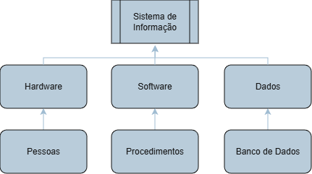
Fonte: Elaborado pelo Autor (2026).
Os dados representam fatos isolados que, por si só, podem não ter significado relevante. No entanto, quando esses dados são organizados, analisados e contextualizados, transformam-se em informações que podem ser utilizadas para apoiar atividades administrativas e estratégicas. Nesse sentido, os Sistemas de Informação atuam como ferramentas fundamentais para organizar o fluxo de informações dentro de uma empresa, permitindo que gestores tenham acesso a dados confiáveis e atualizados sobre as operações do negócio (TURBAN et al., 2013). Esse processo de transformação pode ser melhor compreendido conforme apresentado na Figura 2.
Figura 2 - Processo de transformação de dados em informação nos Sistemas de Informação.
Fonte: Elaborado pelo Autor (2026).
No ambiente empresarial, os Sistemas de Informação são utilizados em diversos setores e níveis organizacionais. Nas áreas administrativas, por exemplo, esses sistemas auxiliam no controle financeiro, no gerenciamento de recursos humanos, no controle de estoque e no acompanhamento das vendas. Em empresas que trabalham com comercialização de produtos, os sistemas permitem registrar entradas e saídas de mercadorias, controlar quantidades disponíveis, emitir relatórios e acompanhar o desempenho das vendas. Dessa forma, os sistemas possibilitam maior organização das atividades e contribuem para a redução de falhas decorrentes de processos manuais (LAUDON; LAUDON, 2014).
Além disso, a utilização de Sistemas de Informação nas empresas proporciona maior integração entre diferentes departamentos. Informações geradas em um setor podem ser compartilhadas com outros setores da organização, garantindo maior consistência e confiabilidade nos dados utilizados. Essa integração facilita a comunicação interna e permite que diferentes áreas da empresa trabalhem de forma mais alinhada, contribuindo para o alcance dos objetivos organizacionais (LAUDON; LAUDON, 2014), conforme ilustrado na Figura 3.
Figura 3 - Integração das áreas organizacionais por meio de um Sistema de Informação.
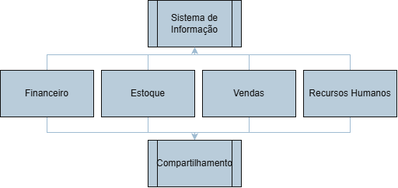
Fonte: Elaborado pelo Autor (2026).
Outro ponto relevante relacionado aos Sistemas de Informação é o apoio à tomada de decisão. Em um cenário empresarial cada vez mais competitivo, as decisões precisam ser tomadas com rapidez e baseadas em informações precisas. Os sistemas de informação permitem que gestores tenham acesso a relatórios, gráficos, indicadores e históricos de dados que facilitam a análise da situação da empresa. Com essas informações, torna-se possível identificar oportunidades de melhoria, detectar problemas operacionais e planejar estratégias mais eficientes para o crescimento do negócio (O'BRIEN; MARAKAS, 2013).
A partir da análise das informações fornecidas pelos sistemas, os gestores podem tomar decisões mais fundamentadas, reduzindo a dependência de suposições ou experiências pessoais. Dessa forma, os Sistemas de Informação contribuem para que as decisões organizacionais sejam mais seguras e alinhadas com a realidade da empresa. Além disso, a disponibilidade de informações atualizadas permite que as organizações respondam de maneira mais rápida às mudanças do mercado (O'BRIEN; MARAKAS, 2013).
Outro aspecto importante está relacionado à automação de processos administrativos. Tradicionalmente, muitas atividades administrativas eram realizadas de forma manual, exigindo grande esforço dos colaboradores e aumentando a probabilidade de erros. Com a implementação de Sistemas de Informação, diversos processos passaram a ser automatizados, permitindo que tarefas rotineiras sejam executadas com maior rapidez e precisão (STAIR; REYNOLDS, 2015), conforme demonstrado na Figura 4.
Figura 4 - Automação de processos administrativos por meio de Sistemas de Informação.
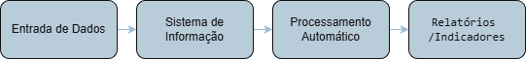
Fonte: Elaborado pelo Autor (2026).
Entre os processos que podem ser automatizados por meio de Sistemas de Informação estão o cadastro de clientes e produtos, o controle de estoque, a emissão de notas e relatórios, o registro de vendas e o acompanhamento de movimentações financeiras. A automação dessas atividades reduz o tempo gasto em tarefas operacionais e permite que os colaboradores se concentrem em atividades mais estratégicas para a organização (STAIR; REYNOLDS, 2015).
Além da redução de erros e do aumento da produtividade, a automação também contribui para a padronização dos processos administrativos. Isso significa que as atividades passam a seguir procedimentos definidos dentro do sistema, garantindo maior consistência nas operações e facilitando o controle das informações. Como resultado, as empresas conseguem melhorar a organização de seus processos internos e aumentar a confiabilidade dos dados utilizados na gestão (TURBAN et al., 2013).
Outro benefício importante dos Sistemas de Informação é a possibilidade de armazenamento seguro e estruturado das informações empresariais. Os sistemas permitem manter registros históricos de operações, o que facilita a realização de consultas, auditorias e análises ao longo do tempo. Esse armazenamento organizado das informações também contribui para a geração de relatórios gerenciais que auxiliam no planejamento e no controle das atividades da empresa (LAUDON; LAUDON, 2014).
Diante desse contexto, os Sistemas de Informação tornaram-se elementos indispensáveis para o funcionamento eficiente das organizações. Sua utilização permite melhorar o controle das operações, otimizar processos administrativos, integrar diferentes setores da empresa e oferecer suporte para decisões estratégicas. Assim, as empresas que utilizam adequadamente os Sistemas de Informação conseguem aumentar sua competitividade e adaptar-se com maior facilidade às mudanças do ambiente de negócios (LAUDON; LAUDON, 2014).
Portanto, a adoção de Sistemas de Informação representa um importante diferencial para as organizações, pois possibilita transformar dados em informações relevantes, automatizar processos e apoiar a gestão empresarial de forma mais eficiente e estruturada. Dessa maneira, os sistemas de informação contribuem significativamente para o desenvolvimento e a sustentabilidade das empresas em um cenário cada vez mais orientado pela tecnologia e pela informação (TURBAN et al., 2013).

2.2 Controle de Estoque
O controle de estoque é um dos elementos fundamentais para a gestão eficiente de empresas que trabalham com comercialização de produtos. Ele está diretamente relacionado ao acompanhamento, organização e administração das mercadorias armazenadas por uma organização, garantindo que haja quantidade suficiente de produtos para atender à demanda dos clientes, sem gerar excessos ou faltas que possam prejudicar o funcionamento do negócio. (LEAL et al., 2023). Esse processo pode ser melhor compreendido por meio do fluxo de movimentação de produtos apresentado na Figura 5.
Figura 5 - Fluxo básico de movimentação de produtos em um sistema de estoque.
Fonte: Elaborado pelo Autor (2026).
De forma geral, o estoque pode ser definido como o conjunto de produtos, mercadorias ou materiais que uma empresa mantém armazenados com o objetivo de utilizá-los em suas atividades ou disponibilizá-los para venda. Esses itens podem incluir matérias-primas, produtos em processo de produção ou produtos acabados prontos para comercialização. O estoque funciona, portanto, como um recurso estratégico dentro das organizações, pois representa tanto um investimento financeiro quanto um elemento essencial para garantir a continuidade das operações (SÁ; DANTAS, 2020). Os principais processos envolvidos nesse controle estão representados na Figura 6.

Figura 6 - Principais processos envolvidos no controle de estoque.
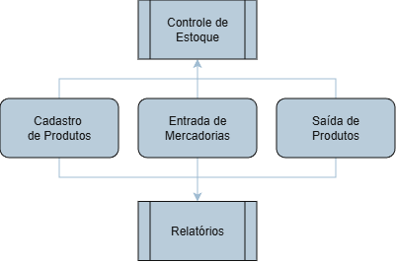
Fonte: Elaborado pelo Autor (2026).
Nas empresas e nos comércios, o controle adequado do estoque é extremamente importante para assegurar o equilíbrio entre oferta e demanda. Quando o estoque é bem administrado, a empresa consegue manter os produtos disponíveis no momento certo, evitando perdas de vendas por falta de mercadorias. Ao mesmo tempo, o controle eficiente evita o acúmulo excessivo de produtos armazenados, o que pode gerar custos desnecessários com armazenamento, desperdícios ou até mesmo perdas de mercadorias, principalmente no caso de produtos perecíveis (RIBEIRO, 2020). Esse equilíbrio pode ser visualizado por meio da curva de estoque mínimo e ponto de reposição, conforme ilustrado na Figura 7.
Figura 7 - Representação da curva de nível mínimo de estoque e ponto de reposição.
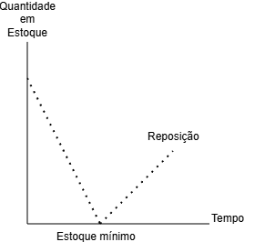
Fonte: Elaborado pelo Autor (2026).
Além disso, o controle de estoque contribui para o planejamento das compras e para a organização financeira da empresa. Ao acompanhar a quantidade de produtos disponíveis e o ritmo de vendas, os gestores conseguem identificar quais itens possuem maior saída e quais apresentam menor demanda. Essas informações permitem planejar reposições de forma mais estratégica, evitando tanto a escassez quanto o excesso de produtos. Dessa maneira, o controle de estoque auxilia diretamente na redução de custos operacionais e na melhoria da eficiência da gestão empresarial (LEAL et al., 2023).
Apesar de sua importância, muitas pequenas empresas e comércios ainda realizam o controle de estoque de forma manual, utilizando anotações em cadernos, planilhas simples ou registros informais. Embora esse tipo de controle possa funcionar em operações muito pequenas, ele apresenta diversas limitações e riscos para a organização. O controle manual depende fortemente da atenção e disciplina das pessoas responsáveis pelo registro das informações, o que aumenta a probabilidade de erros humanos, como esquecimentos, registros incorretos ou perda de informações (SÁ; DANTAS, 2020). As diferenças entre essas abordagens podem ser observadas na Figura 8.
Figura 8 - Comparação entre controle manual e controle informatizado de estoque.
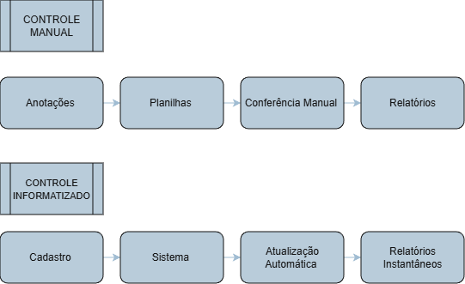
Fonte: Elaborado pelo Autor (2026).
Outro problema comum relacionado ao controle manual é a dificuldade em acompanhar as movimentações de entrada e saída de produtos de forma precisa. Sem um sistema estruturado, torna-se mais difícil identificar rapidamente quais produtos estão disponíveis em estoque, quais precisam ser repostos e quais estão com baixa rotatividade. Isso pode gerar situações como falta de produtos no momento da venda ou acúmulo de mercadorias que permanecem armazenadas por longos períodos sem comercialização (SÁ; DANTAS, 2020).
Além disso, o controle manual dificulta a geração de relatórios e análises mais detalhadas sobre o desempenho do estoque. Informações importantes, como histórico de vendas, quantidade de produtos vendidos em determinado período ou produtos com maior demanda, tornam-se mais difíceis de obter quando os registros são feitos manualmente. Essa limitação reduz a capacidade de planejamento e tomada de decisões por parte dos gestores (RIBEIRO, 2020).
Diante dessas dificuldades, a informatização do controle de estoque surge como uma solução eficiente para melhorar a gestão das mercadorias dentro das empresas. A utilização de sistemas informatizados permite registrar automaticamente as movimentações de entrada e saída de produtos, garantindo maior precisão no acompanhamento das quantidades disponíveis. Com o auxílio de um sistema, todas as informações relacionadas ao estoque ficam armazenadas de forma organizada em um banco de dados, facilitando consultas e atualizações em tempo real (LIRA; BARBOSA; CAMERLENGO, 2021). O funcionamento desse tipo de sistema pode ser observado na Figura 9.
Figura 9 - Funcionamento de um sistema informatizado de controle de estoque.
Fonte: Elaborado pelo Autor (2026).
Entre os principais benefícios da informatização do controle de estoque está a redução de erros operacionais. Como os registros são realizados diretamente no sistema, diminui-se significativamente a possibilidade de falhas humanas relacionadas a anotações incorretas ou esquecimentos. Além disso, os sistemas informatizados permitem automatizar diversas tarefas administrativas, como atualização de quantidades, registro de vendas e geração de relatórios (LEAL et al., 2023).
Outro benefício importante é a melhoria no acesso às informações gerenciais. Por meio de relatórios gerados pelo sistema, os gestores podem acompanhar o desempenho do estoque, identificar produtos mais vendidos, verificar níveis mínimos de reposição e analisar o histórico de movimentações. Essas informações contribuem para uma tomada de decisão mais estratégica, permitindo que a empresa planeje melhor suas compras e organize suas atividades de forma mais eficiente (RIBEIRO, 2020).
A informatização também contribui para a agilidade nas operações do dia a dia. Processos que antes exigiam consultas manuais ou conferências demoradas passam a ser realizados de forma rápida e automática. Isso melhora a produtividade dos colaboradores e reduz o tempo necessário para realizar tarefas administrativas relacionadas ao estoque (LEAL et al., 2023).
Dessa forma, o uso de sistemas informatizados para o controle de estoque torna-se um fator importante para a modernização da gestão empresarial. Ao substituir métodos manuais por soluções tecnológicas, as empresas conseguem aumentar a precisão das informações, melhorar o controle de suas mercadorias e otimizar seus processos internos. Como resultado, a organização passa a operar de forma mais eficiente, reduzindo custos, evitando desperdícios e garantindo melhor atendimento às demandas de seus clientes (LEAL et al., 2023).
Portanto, o controle de estoque, aliado à utilização de sistemas informatizados, representa uma ferramenta essencial para o gerenciamento eficaz de empresas e comércios. Sua correta implementação contribui para uma gestão mais organizada, estratégica e alinhada às necessidades do mercado atual, no qual a informação e a eficiência operacional desempenham papel fundamental para o sucesso das organizações (LIRA; BARBOSA; CAMERLENGO, 2021).

2.3 Banco de Dados
No contexto dos sistemas de informação modernos, o banco de dados desempenha um papel fundamental no armazenamento, organização e recuperação de informações utilizadas pelas organizações. À medida que as empresas passaram a lidar com grandes volumes de dados relacionados a clientes, produtos, vendas e operações internas, tornou-se necessário utilizar mecanismos capazes de armazenar essas informações de forma estruturada e segura. Nesse cenário, os bancos de dados surgem como uma solução eficiente para garantir que os dados possam ser registrados, organizados e acessados de maneira rápida e confiável (ELMASRI; NAVATHE, 2020).
De maneira geral, um banco de dados pode ser definido como um conjunto organizado de dados relacionados entre si, armazenados de forma estruturada em um sistema computacional, com o objetivo de facilitar sua consulta, atualização e gerenciamento. Diferentemente de simples arquivos ou registros isolados, os bancos de dados são projetados para permitir que diferentes tipos de informações sejam armazenados de maneira lógica e integrada, possibilitando que os sistemas computacionais utilizem esses dados de forma eficiente (SILBERSCHATZ; KORTH; SUDARSHAN, 2020).
Os bancos de dados são geralmente administrados por um software específico denominado Sistema Gerenciador de Banco de Dados (SGBD). Esse sistema é responsável por controlar o armazenamento das informações, gerenciar o acesso aos dados, garantir a integridade das informações e permitir que usuários ou aplicações realizem operações como inserção, atualização, exclusão e consulta de dados. Entre as principais vantagens da utilização de um SGBD estão a organização estruturada das informações, o controle de acesso aos dados e a possibilidade de realizar consultas complexas de forma rápida (DATE, 2020).
Um dos principais objetivos de um banco de dados é proporcionar o armazenamento estruturado de informações. Isso significa que os dados são organizados de acordo com uma estrutura previamente definida, geralmente utilizando tabelas compostas por colunas e linhas. Cada coluna representa um atributo específico da informação armazenada, enquanto cada linha representa um registro individual dentro da tabela. Por exemplo, em um sistema de controle de estoque, uma tabela de produtos pode conter colunas como código do produto, nome, quantidade em estoque, preço e categoria. Cada linha da tabela representará um produto diferente cadastrado no sistema (ELMASRI; NAVATHE, 2020), conforme exemplificado na Figura 10.
Figura 10 - Exemplo de estrutura de uma tabela em banco de dados.
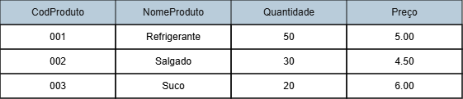
Fonte: Elaborado pelo Autor (2026).
Essa forma estruturada de armazenamento permite que os dados sejam organizados de maneira lógica e consistente, facilitando sua manipulação pelos sistemas computacionais. Além disso, a organização em tabelas possibilita estabelecer relações entre diferentes conjuntos de dados, permitindo que informações de diversas áreas da empresa sejam integradas dentro de um mesmo sistema. Dessa maneira, torna-se possível associar dados de clientes, vendas e produtos, proporcionando uma visão mais completa das operações da organização (SILBERSCHATZ; KORTH; SUDARSHAN, 2020).
Entre os diferentes modelos de banco de dados existentes, um dos mais utilizados atualmente é o modelo relacional. Esse modelo foi proposto na década de 1970 e tornou-se amplamente adotado devido à sua eficiência e facilidade de utilização (DATE, 2020). No modelo relacional, os dados são organizados em tabelas que se relacionam entre si por meio de campos específicos chamados de chaves. Essas chaves permitem estabelecer conexões entre diferentes tabelas, garantindo a integridade e a consistência das informações armazenadas (ELMASRI; NAVATHE, 2020), como ilustrado na Figura 11
Figura 11 - Exemplo de relacionamento entre tabelas em um banco de dados relacional.
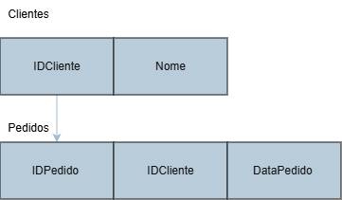
Fonte: Elaborado pelo Autor (2026).
No modelo relacional, é comum utilizar dois tipos principais de chaves: a chave primária e a chave estrangeira. A chave primária é um campo ou conjunto de campos que identifica de forma única cada registro dentro de uma tabela. Já a chave estrangeira é utilizada para estabelecer um relacionamento entre duas tabelas diferentes, permitindo que informações relacionadas sejam associadas entre si. Por exemplo, em um sistema de vendas, uma tabela de pedidos pode conter uma chave estrangeira que referencia o código de um cliente cadastrado na tabela de clientes. Dessa forma, é possível identificar qual cliente realizou determinado pedido (SILBERSCHATZ; KORTH; SUDARSHAN, 2020), conforme demonstrado na Figura 12.

Figura 12 - Representação de chave primária e chave estrangeira em banco de dados relacional.
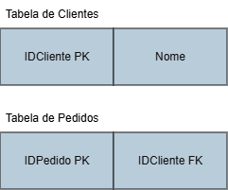
Fonte: Elaborado pelo Autor (2026).
A utilização do modelo relacional proporciona diversas vantagens para os sistemas de informação. Entre elas destacam-se a organização lógica dos dados, a redução de redundâncias, a garantia de integridade das informações e a facilidade na realização de consultas complexas utilizando linguagens específicas como a SQL (Structured Query Language). A SQL é amplamente utilizada para manipulação de bancos de dados relacionais, permitindo realizar operações como inserção de registros, atualização de dados, exclusão de informações e consultas que retornam dados específicos conforme determinados critérios (DATE, 2020).
Nos sistemas comerciais, os bancos de dados possuem importância estratégica, pois são responsáveis por armazenar grande parte das informações essenciais para o funcionamento da empresa. Dados relacionados a clientes, produtos, estoque, vendas e movimentações financeiras precisam ser registrados de forma organizada e segura para garantir que o sistema consiga operar corretamente. A ausência de um banco de dados estruturado pode comprometer a confiabilidade das informações, dificultar a gestão das operações e aumentar a possibilidade de erros administrativos (ELMASRI; NAVATHE, 2020). A integração entre sistema e banco de dados pode ser visualizada na Figura 13.

Figura 13 - Integração entre sistema de informação e banco de dados.
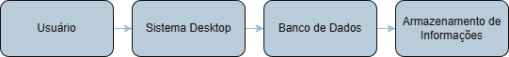
Fonte: Elaborado pelo Autor (2026).
Além disso, os bancos de dados permitem que os sistemas comerciais realizem consultas rápidas e precisas sobre as informações armazenadas. Por exemplo, um sistema de controle de estoque pode consultar rapidamente a quantidade disponível de determinado produto, verificar o histórico de vendas ou identificar produtos que precisam ser repostos. Essas funcionalidades são essenciais para apoiar a tomada de decisões dentro da empresa e garantir a continuidade das operações comerciais (SILBERSCHATZ; KORTH; SUDARSHAN, 2020).
Outro aspecto importante é que os bancos de dados possibilitam o armazenamento histórico das informações. Isso significa que as operações realizadas pelo sistema podem ser registradas e mantidas ao longo do tempo, permitindo análises futuras sobre o desempenho da empresa. Com base nesses dados históricos, gestores podem identificar padrões de consumo, avaliar o desempenho de vendas e planejar estratégias para melhorar os resultados do negócio (DATE, 2020).
No desenvolvimento do sistema proposto neste trabalho, foi adotado o SQLite como tecnologia de banco de dados. O SQLite é um sistema de gerenciamento de banco de dados relacional leve, amplamente utilizado em aplicações que necessitam de um banco de dados eficiente, porém com baixo nível de complexidade na instalação e configuração. Diferentemente de outros SGBDs tradicionais, como servidores de banco de dados que precisam ser instalados separadamente no computador do usuário, o SQLite funciona como uma biblioteca incorporada diretamente à aplicação (SQLITE, 2024).
Uma das principais características do SQLite é que todo o banco de dados é armazenado em um único arquivo local no sistema operacional. Esse arquivo contém toda a estrutura das tabelas, índices e registros utilizados pela aplicação. Dessa forma, o sistema pode acessar e manipular os dados diretamente por meio desse arquivo, sem a necessidade de um servidor de banco de dados em execução (SQLITE, 2024), conforme ilustrado na Figura 14.
Figura 14 - Estrutura de funcionamento do banco de dados SQLite em aplicações locais.
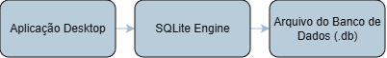
Fonte: Elaborado pelo Autor (2026).
A escolha do SQLite para o desenvolvimento do sistema deste trabalho está relacionada principalmente à sua simplicidade de distribuição e implantação. Como o banco de dados pode ser incorporado diretamente ao aplicativo, torna-se possível incluir o banco de dados juntamente com o executável do sistema. Isso significa que o usuário final não precisa realizar a instalação de programas adicionais ou configurar um servidor de banco de dados na máquina onde o sistema será utilizado (SQLITE, 2024).
Essa característica representa uma grande vantagem especialmente para pequenos sistemas comerciais, nos quais a simplicidade de instalação e utilização é um fator importante. Em muitos casos, o cliente não possui conhecimentos técnicos avançados para configurar servidores ou realizar instalações complexas. Dessa forma, utilizar uma solução como o SQLite permite que o sistema seja executado de maneira mais simples e prática, bastando apenas abrir o aplicativo para que o banco de dados funcione automaticamente (SQLITE, 2024).
Além da facilidade de implantação, o SQLite também apresenta outras vantagens relevantes, como baixo consumo de recursos do sistema, boa performance para aplicações de pequeno e médio porte e compatibilidade com diversas linguagens de programação (SQLITE, 2024).Essas características tornam o SQLite uma solução adequada para sistemas desktop que necessitam armazenar dados localmente de forma segura e organizada.
Portanto, o uso de bancos de dados é essencial para garantir que sistemas de informação possam armazenar, organizar e recuperar dados de forma eficiente. A utilização do modelo relacional permite estruturar as informações de maneira lógica e consistente, enquanto a adoção de tecnologias como o SQLite contribui para simplificar a implementação e distribuição de aplicações comerciais. Dessa forma, o banco de dados torna-se um componente fundamental para o funcionamento adequado do sistema desenvolvido neste trabalho, garantindo a integridade das informações e facilitando o gerenciamento das operações realizadas pelos usuários (ELMASRI; NAVATHE, 2020).

2.4 Engenharia de Software
A Engenharia de Software é uma área da computação responsável por aplicar princípios, métodos e técnicas para o desenvolvimento de sistemas de software de forma organizada, eficiente e com qualidade. À medida que os sistemas computacionais se tornaram mais complexos e passaram a desempenhar funções essenciais nas organizações, surgiu a necessidade de estabelecer práticas que permitissem planejar, desenvolver e manter softwares de maneira estruturada. Nesse contexto, a Engenharia de Software surgiu como uma disciplina voltada à aplicação de conceitos de engenharia no processo de criação de programas e sistemas computacionais (PRESSMAN; MAXIM, 2021). Seus elementos fundamentais podem ser observados na Figura 15.
Figura 15 - Elementos fundamentais da Engenharia de Software.
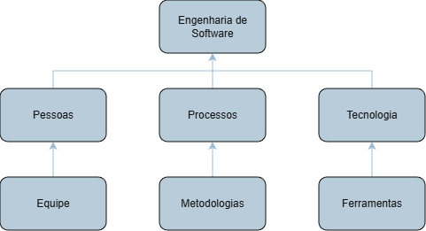
Fonte: Elaborado pelo Autor (2026).
De forma geral, a Engenharia de Software pode ser definida como o conjunto de práticas, metodologias e ferramentas utilizadas para o desenvolvimento, manutenção e evolução de sistemas de software (SOMMERVILLE, 2021). Seu principal objetivo é garantir que os sistemas sejam desenvolvidos de forma eficiente, atendendo às necessidades dos usuários, mantendo padrões de qualidade e reduzindo problemas relacionados a falhas, atrasos ou custos excessivos no processo de desenvolvimento.
Antes da consolidação da Engenharia de Software como área de estudo, muitos programas eram desenvolvidos de forma improvisada, sem planejamento adequado ou métodos estruturados. Isso frequentemente resultava em softwares com erros, dificuldades de manutenção e problemas de funcionamento (IEEE, 2020). Com o aumento da dependência das empresas em relação aos sistemas computacionais, tornou-se necessário adotar práticas mais organizadas para garantir que os softwares fossem desenvolvidos de forma confiável e sustentável.
Nesse sentido, a Engenharia de Software propõe uma abordagem sistemática para o desenvolvimento de sistemas, envolvendo diversas etapas que vão desde o levantamento das necessidades dos usuários até a implementação e manutenção do software. Essa abordagem permite organizar o trabalho das equipes de desenvolvimento, definir responsabilidades, estabelecer prazos e garantir que o produto final atenda aos requisitos estabelecidos (PRESSMAN; MAXIM, 2021).
Um dos aspectos fundamentais da Engenharia de Software está relacionado à organização e ao planejamento do desenvolvimento de sistemas. O desenvolvimento de um software envolve diversas atividades, como análise de requisitos, projeto da solução, implementação do código, testes e manutenção. Para que todas essas atividades sejam realizadas de maneira eficiente, é necessário planejar cada etapa do processo, definindo claramente os objetivos, os recursos necessários e as estratégias a serem utilizadas (SOMMERVILLE, 2021). Esse fluxo pode ser visualizado conforme apresentado na Figura 16.
Figura 16 - Processo de desenvolvimento de software.
Fonte: Elaborado pelo Autor (2026).
O planejamento adequado permite identificar as necessidades dos usuários e compreender os problemas que o sistema deverá resolver. A partir dessa análise inicial, os desenvolvedores podem projetar a estrutura do sistema, definindo como os diferentes componentes irão interagir e quais tecnologias serão utilizadas. Essa organização prévia contribui para reduzir erros durante o desenvolvimento e facilita a manutenção futura do software (PRESSMAN; MAXIM, 2021).
Outro ponto importante relacionado à organização do desenvolvimento é a documentação do sistema. A documentação consiste no registro das informações sobre o funcionamento do software, suas funcionalidades, estrutura e regras de operação. Esse registro é importante tanto para a equipe de desenvolvimento quanto para futuros profissionais que possam trabalhar na manutenção ou evolução do sistema. Uma documentação bem elaborada contribui para a compreensão do sistema e facilita sua atualização ao longo do tempo (IEEE, 2020)., como ilustrado na Figura 17.
Figura 17 - Papel da documentação no desenvolvimento de software.
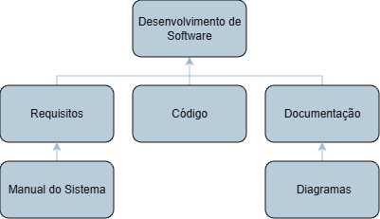
Fonte: Elaborado pelo Autor (2026).
Dentro da Engenharia de Software, um conceito essencial é o ciclo de vida do software. O ciclo de vida representa o conjunto de etapas pelas quais um sistema passa desde sua concepção inicial até sua utilização e eventual substituição. Esse conceito permite organizar o processo de desenvolvimento em fases bem definidas, facilitando o acompanhamento do progresso do projeto e garantindo que cada etapa seja concluída de forma adequada antes de avançar para a próxima (SOMMERVILLE, 2021), conforme demonstrado na Figura 18.
Figura 18 - Etapas do ciclo de vida do desenvolvimento de software.
Fonte: Elaborado pelo Autor (2026).
De maneira geral, o ciclo de vida do software é composto por várias fases, que podem variar de acordo com a metodologia adotada. No entanto, algumas etapas são comuns na maioria dos modelos de desenvolvimento. A primeira fase geralmente corresponde ao levantamento de requisitos, no qual são identificadas as necessidades dos usuários e os objetivos do sistema. Nessa etapa, busca-se compreender quais problemas o software deverá resolver e quais funcionalidades deverão ser implementadas (PRESSMAN; MAXIM, 2021).
Após a definição dos requisitos, inicia-se a fase de análise e projeto do sistema. Nessa etapa, os desenvolvedores definem a estrutura do software, estabelecendo como os diferentes componentes irão funcionar e se relacionar. Também são definidas as tecnologias que serão utilizadas, como linguagens de programação, banco de dados e ferramentas de desenvolvimento (SOMMERVILLE, 2021).
A etapa seguinte corresponde à implementação, na qual o sistema começa a ser efetivamente desenvolvido por meio da programação. Durante essa fase, os desenvolvedores escrevem o código do software com base nas especificações definidas nas etapas anteriores. Essa fase exige atenção à organização do código, à padronização das práticas de desenvolvimento e à utilização de boas técnicas de programação (PRESSMAN; MAXIM, 2021).
Depois da implementação, o sistema passa pela fase de testes, na qual são realizadas verificações para identificar possíveis erros ou falhas no funcionamento do software. Os testes são fundamentais para garantir que o sistema funcione corretamente e atenda aos requisitos estabelecidos. Nessa etapa podem ser realizados diversos tipos de testes, como testes de funcionalidade, testes de integração e testes de desempenho (IEEE, 2020).
Uma vez concluídas as etapas de desenvolvimento e testes, o software pode ser disponibilizado para uso, iniciando a fase de implantação. Nesse momento, o sistema é instalado no ambiente em que será utilizado pelos usuários finais. Dependendo do tipo de aplicação, essa etapa pode envolver treinamento de usuários, configuração de sistemas e adaptação de processos organizacionais (SOMMERVILLE, 2021).
Por fim, após a implantação, inicia-se a fase de manutenção do software. Essa etapa é responsável por corrigir eventuais erros identificados durante o uso do sistema, implementar melhorias e adaptar o software a novas necessidades da organização. A manutenção é considerada uma parte essencial do ciclo de vida do software, pois os sistemas precisam evoluir ao longo do tempo para acompanhar mudanças tecnológicas e organizacionais (PRESSMAN; MAXIM, 2021).
A adoção das práticas da Engenharia de Software contribui significativamente para o desenvolvimento de sistemas mais confiáveis, organizados e eficientes. Ao aplicar métodos estruturados de planejamento, análise e desenvolvimento, os profissionais conseguem reduzir riscos, melhorar a qualidade do software e garantir que os sistemas atendam de forma adequada às necessidades dos usuários (FITZGERALD; STOL, 2020).
No contexto do desenvolvimento de sistemas comerciais, como o sistema proposto neste trabalho, a aplicação dos princípios da Engenharia de Software torna-se especialmente importante. Esses sistemas são responsáveis por gerenciar informações críticas para o funcionamento das empresas, como dados de produtos, vendas e estoque. Dessa forma, é essencial que o desenvolvimento seja realizado de forma planejada e estruturada, garantindo a confiabilidade das informações e a estabilidade do sistema (SOMMERVILLE, 2021).
Portanto, a Engenharia de Software desempenha um papel fundamental no desenvolvimento de aplicações computacionais, fornecendo métodos e práticas que permitem organizar todo o processo de criação de sistemas. Ao seguir essas práticas, torna-se possível desenvolver soluções mais robustas, eficientes e alinhadas às necessidades dos usuários, contribuindo para o sucesso e a sustentabilidade dos projetos de software (PRESSMAN; MAXIM, 2021). Essa aplicação prática pode ser observada na Figura 19.
Figura 19 - Aplicação do processo de Engenharia de Software no desenvolvimento do sistema.
Fonte: Elaborado pelo Autor (2026).

2.5 Metodologia Ágil (SCRUM)
No desenvolvimento de sistemas de software, a organização do trabalho e a forma como as equipes conduzem o processo de criação do sistema são fatores fundamentais para garantir a qualidade do produto final. Ao longo do tempo, diferentes metodologias foram desenvolvidas com o objetivo de orientar o processo de desenvolvimento de software, buscando tornar esse processo mais eficiente, organizado e capaz de atender às necessidades dos usuários (PRESSMAN; MAXIM, 2021). Entre essas abordagens, destacam-se as metodologias ágeis, que surgiram como uma alternativa mais flexível aos modelos tradicionais de desenvolvimento.
As metodologias ágeis consistem em um conjunto de práticas e princípios voltados para tornar o desenvolvimento de software mais adaptável, colaborativo e focado nas necessidades do cliente. Diferentemente dos modelos tradicionais, que seguem um planejamento rígido e sequencial, as metodologias ágeis propõem um desenvolvimento iterativo e incremental, no qual o sistema é construído em pequenas etapas, permitindo constantes revisões e melhorias ao longo do processo (SOMMERVILLE, 2021), conforme ilustrado na Figura 20.
Figura 20 - Comparação entre modelo tradicional de desenvolvimento e metodologia ágil.
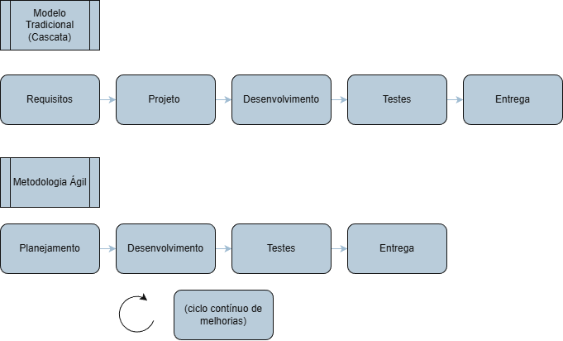
Fonte: Elaborado pelo Autor (2026).
A origem das metodologias ágeis está associada ao Manifesto Ágil, publicado em 2001 por um grupo de profissionais da área de desenvolvimento de software. Esse manifesto estabeleceu princípios que priorizam a colaboração entre equipes, a entrega contínua de funcionalidades e a capacidade de adaptação às mudanças durante o desenvolvimento do projeto. Dessa forma, as metodologias ágeis buscam tornar o processo de criação de software mais dinâmico, permitindo que os sistemas evoluam gradualmente conforme as necessidades do projeto (FITZGERALD; STOL, 2020).
Entre as diversas metodologias ágeis existentes, uma das mais utilizadas atualmente é o SCRUM. O SCRUM é um framework de gerenciamento de projetos que organiza o trabalho em ciclos curtos de desenvolvimento chamados de Sprints, permitindo que o software seja desenvolvido de forma incremental (SCHWABER; SUTHERLAND, 2020). Cada Sprint corresponde a um período de tempo definido, geralmente entre uma e quatro semanas, durante o qual a equipe trabalha na implementação de um conjunto específico de funcionalidades do sistema, conforme apresentado na Figura 21.
Figura 21 - Ciclo de desenvolvimento utilizando a metodologia Scrum.
Fonte: Elaborado pelo Autor (2026).
O SCRUM tem como objetivo principal melhorar a organização do trabalho das equipes de desenvolvimento, promover a comunicação entre os membros do projeto e garantir que o sistema seja desenvolvido de forma contínua e evolutiva. Ao dividir o desenvolvimento em ciclos menores, torna-se possível avaliar constantemente o progresso do projeto, identificar problemas e realizar ajustes sempre que necessário (SCHWABER; SUTHERLAND, 2020).
Uma das características mais importantes do SCRUM é a definição clara de papéis dentro da equipe de desenvolvimento. Esses papéis são responsáveis por organizar as atividades do projeto e garantir que o processo de desenvolvimento ocorra de maneira eficiente. Entre os principais papéis do SCRUM destacam-se o Product Owner, o Scrum Master e a Equipe de Desenvolvimento (SCHWABER; SUTHERLAND, 2020), conforme ilustrado na Figura 22.

Figura 22 - Papéis principais dentro da metodologia Scrum.
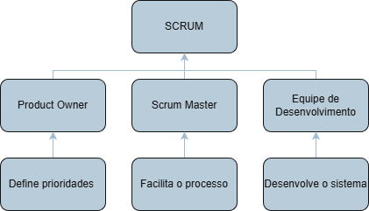
Fonte: Elaborado pelo Autor (2026).
O Product Owner é o responsável por representar os interesses do cliente ou dos usuários finais do sistema. Sua principal função é definir quais funcionalidades devem ser desenvolvidas e estabelecer prioridades para as atividades do projeto. Ele também é responsável por manter atualizado o chamado Product Backlog, que é uma lista organizada de todas as funcionalidades, melhorias e requisitos que devem ser implementados no sistema (SCHWABER; SUTHERLAND, 2020).
O Scrum Master, por sua vez, atua como um facilitador dentro da equipe de desenvolvimento. Seu papel é garantir que os princípios e práticas do SCRUM sejam seguidos corretamente durante o projeto. Além disso, o Scrum Master ajuda a remover obstáculos que possam dificultar o trabalho da equipe e promove a comunicação entre os membros do grupo, contribuindo para um ambiente de trabalho mais organizado e produtivo (SCHWABER; SUTHERLAND, 2020).
Já a Equipe de Desenvolvimento é formada pelos profissionais responsáveis pela construção efetiva do software. Esses membros trabalham na implementação das funcionalidades definidas no Product Backlog, realizando atividades como programação, testes e integração dos componentes do sistema. A equipe de desenvolvimento é geralmente multidisciplinar, reunindo profissionais com diferentes habilidades necessárias para a criação do software (SCHWABER; SUTHERLAND, 2020).
Outro aspecto importante do SCRUM está relacionado à organização das tarefas dentro do projeto. Para facilitar o gerenciamento das atividades, o SCRUM utiliza algumas ferramentas e práticas que permitem acompanhar o progresso do desenvolvimento. Entre essas ferramentas, destaca-se o Product Backlog, que contém a lista completa de funcionalidades e requisitos do sistema. Essa lista é constantemente revisada e atualizada conforme o projeto evolui (SCHWABER; SUTHERLAND, 2020), sendo sua organização exemplificada na Figura 23.
Figura 23 - Organização das tarefas no processo Scrum.
Fonte: Elaborado pelo Autor (2026).
Durante o início de cada Sprint, é realizada uma reunião chamada Sprint Planning, na qual a equipe seleciona quais tarefas do Product Backlog serão desenvolvidas naquele ciclo de trabalho. As tarefas selecionadas são organizadas em um conjunto chamado Sprint Backlog, que representa as atividades que deverão ser concluídas durante aquela Sprint específica (SCHWABER; SUTHERLAND, 2020).
Ao longo da Sprint, a equipe realiza reuniões curtas e frequentes conhecidas como Daily Scrum ou reuniões diárias. Essas reuniões têm como objetivo acompanhar o andamento do trabalho, permitindo que cada membro da equipe informe o que foi realizado, quais atividades serão executadas a seguir e se existem dificuldades que possam comprometer o andamento do projeto (SCHWABER; SUTHERLAND, 2020).
Ao final de cada Sprint, ocorre uma reunião chamada Sprint Review, na qual são apresentados os resultados obtidos durante o ciclo de desenvolvimento. Nessa etapa, as funcionalidades implementadas são demonstradas e avaliadas, permitindo verificar se os objetivos da Sprint foram alcançados. Além disso, também é realizada uma reunião denominada Sprint Retrospective, na qual a equipe analisa o processo de trabalho e identifica possíveis melhorias para as próximas Sprints (SCHWABER; SUTHERLAND, 2020), conforme apresentado na Figura 24.
Figura 24 - Principais eventos da metodologia Scrum durante o desenvolvimento.
Fonte: Elaborado pelo Autor (2026).
A utilização do SCRUM traz diversos benefícios para o desenvolvimento de software. Entre eles destacam-se a maior organização das tarefas, a melhoria na comunicação entre os membros da equipe, a capacidade de adaptação às mudanças e a entrega contínua de resultados ao longo do projeto (FITZGERALD; STOL, 2020). Essas características tornam o SCRUM uma metodologia bastante adequada para projetos que envolvem desenvolvimento de sistemas, especialmente quando há necessidade de ajustes e melhorias durante o processo.
No contexto do desenvolvimento do sistema apresentado neste trabalho, a adoção de princípios inspirados na metodologia SCRUM contribuiu para organizar as etapas do projeto e facilitar o planejamento das atividades. A divisão das tarefas em etapas menores permitiu acompanhar o progresso do desenvolvimento de forma mais clara, além de possibilitar ajustes conforme as necessidades do sistema foram sendo identificadas ao longo do processo (SCHWABER; SUTHERLAND, 2020).
Portanto, as metodologias ágeis, e especialmente o SCRUM, representam uma abordagem moderna e eficiente para o gerenciamento de projetos de software. Ao priorizar a colaboração entre equipes, a flexibilidade no desenvolvimento e a entrega incremental de funcionalidades, essas metodologias contribuem para a criação de sistemas mais alinhados às necessidades dos usuários e capazes de evoluir de forma contínua ao longo do tempo (SOMMERVILLE, 2021).

2.6 Arquitetura em Camadas
No desenvolvimento de sistemas de software, a forma como os componentes da aplicação são organizados influencia diretamente na qualidade, na manutenção e na evolução do sistema ao longo do tempo. Para garantir que os sistemas sejam estruturados de maneira organizada e eficiente, diferentes modelos de arquitetura de software são utilizados pelos desenvolvedores. Entre esses modelos, destaca-se a arquitetura em camadas, amplamente adotada no desenvolvimento de sistemas comerciais e aplicações corporativas (RICHARDS; FORD, 2020).
A arquitetura em camadas é um modelo de organização estrutural de software que divide a aplicação em diferentes níveis ou camadas, cada uma responsável por um conjunto específico de funções dentro do sistema. Essa divisão permite que as diferentes partes da aplicação sejam desenvolvidas de forma mais organizada, facilitando a manutenção, a reutilização de código e a evolução do sistema ao longo do tempo (RICHARDS; FORD, 2020), conforme ilustrado na Figura 25.
Figura 25 - Visão geral de arquitetura de software.
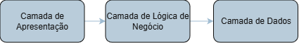
Fonte: Elaborado pelo Autor (2026).
O principal objetivo da arquitetura em camadas é promover a separação de responsabilidades, ou seja, garantir que cada parte do sistema tenha uma função bem definida. Em vez de concentrar todas as funcionalidades em um único bloco de código, o sistema é dividido em componentes especializados que desempenham papéis específicos dentro da aplicação (RICHARDS; FORD, 2020), como apresentado na Figura 26.
Figura 26 - Estrutura da arquitetura em camadas.
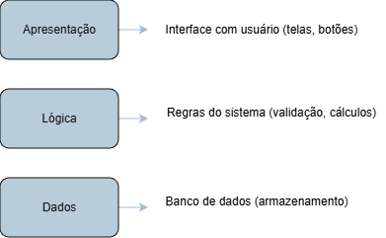
Fonte: Elaborado pelo Autor (2026).
Essa abordagem contribui para reduzir a complexidade do sistema e facilita o entendimento da estrutura do software pelos desenvolvedores (MARTIN, 2020).
Além disso, a separação em camadas permite que alterações realizadas em uma parte do sistema tenham menor impacto nas demais partes da aplicação. Por exemplo, uma modificação na interface gráfica do sistema não necessariamente exige mudanças na lógica de negócio ou na forma como os dados são armazenados (MARTIN, 2020). Esse fluxo de comunicação entre as camadas ocorre de forma organizada, conforme ilustrado na Figura 27.
Figura 27 - Fluxo de comunicação entre as camadas do sistema.
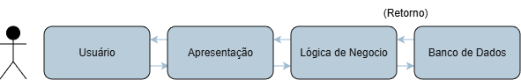
Fonte: Elaborado pelo Autor (2026).
Dessa forma, a arquitetura em camadas contribui para aumentar a flexibilidade e a escalabilidade do software (RICHARDS; FORD, 2020).
De forma geral, os sistemas que utilizam arquitetura em camadas são organizados em três níveis principais: camada de apresentação, camada de lógica de negócio e camada de dados. Cada uma dessas camadas possui responsabilidades específicas dentro do funcionamento do sistema (RICHARDS; FORD, 2020).
A camada de apresentação, também conhecida como Front-End, é responsável pela interação entre o sistema e o usuário. Essa camada corresponde à interface do sistema, ou seja, aos elementos visuais que permitem que os usuários utilizem as funcionalidades da aplicação (RICHARDS; FORD, 2020; MICROSOFT, 2023). Exemplos de componentes presentes na camada de apresentação incluem telas de cadastro, formulários, menus, botões e relatórios exibidos na interface do sistema, como ilustrado na Figura 28.
Figura 28 - Camada de apresentação do sistema.
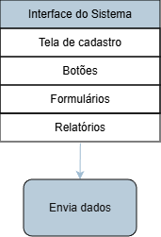
Fonte: Elaborado pelo Autor (2026).
O objetivo principal da camada de apresentação é fornecer uma forma clara e intuitiva para que o usuário possa interagir com o sistema. Por meio dessa camada, os usuários podem inserir informações, consultar dados e executar operações disponíveis no software. No entanto, a camada de apresentação não deve conter regras complexas de funcionamento do sistema. Sua principal função é apenas coletar as informações fornecidas pelo usuário e apresentar os resultados gerados pelas demais camadas da aplicação (MICROSOFT, 2023).
A camada de lógica de negócio, também chamada de Back-End, é responsável por processar as informações recebidas da camada de apresentação e aplicar as regras de funcionamento do sistema. Essa camada contém a lógica que define como as operações devem ser executadas, garantindo que os dados sejam manipulados de acordo com as regras estabelecidas pela aplicação (RICHARDS; FORD, 2020; MARTIN, 2020), conforme apresentado na Figura 29.
Figura 29 - Camada de lógica de negócio.
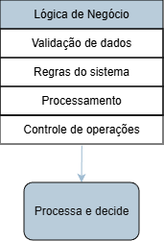
Fonte: Elaborado pelo Autor (2026).
Na camada de lógica de negócio são implementadas funcionalidades como validação de dados, cálculos, controle de fluxo das operações e aplicação das regras de funcionamento do sistema. Por exemplo, em um sistema de controle de estoque, a lógica de negócio pode verificar se existe quantidade suficiente de determinado produto antes de registrar uma venda ou atualizar automaticamente o estoque após a realização de uma operação de saída de mercadoria (RICHARDS; FORD, 2020).
A separação da lógica de negócio em uma camada específica permite que as regras do sistema sejam centralizadas e organizadas de forma mais clara. Isso facilita a manutenção e possibilita que as mesmas regras sejam reutilizadas em diferentes partes da aplicação (RICHARDS; FORD, 2020; MARTIN, 2020).
Por fim, a camada de dados é responsável pelo armazenamento e gerenciamento das informações utilizadas pelo sistema. Essa camada realiza a comunicação com o banco de dados, sendo responsável por executar operações como inserção, consulta, atualização e exclusão de registros. Em outras palavras, essa camada atua como intermediária entre o sistema e o banco de dados, como demonstrado na Figura 30 (MICROSOFT, 2023).
Figura 30 - Camada de dados do sistema.
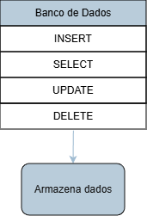
Fonte: Elaborado pelo Autor (2026).
A camada de dados garante que as informações sejam armazenadas de forma segura e organizada, permitindo que o sistema recupere os dados sempre que necessário. Além disso, essa camada contribui para manter o restante da aplicação independente da tecnologia específica utilizada para o armazenamento das informações. Dessa forma, caso seja necessário alterar o banco de dados utilizado pelo sistema, as mudanças podem ser concentradas principalmente nessa camada (RICHARDS; FORD, 2020; ELMASRI; NAVATHE, 2020).
A utilização da arquitetura em camadas oferece diversos benefícios para o desenvolvimento de sistemas. Entre os principais benefícios destacam-se a melhor organização do código, a facilidade de manutenção, a possibilidade de reutilização de componentes e a maior flexibilidade para evolução do sistema. Ao dividir a aplicação em partes bem definidas, os desenvolvedores conseguem compreender com maior facilidade o funcionamento do software e realizar modificações sem comprometer toda a estrutura da aplicação (RICHARDS; FORD, 2020; MARTIN, 2020).
No desenvolvimento de sistemas comerciais, como o sistema proposto neste trabalho, a adoção da arquitetura em camadas torna-se especialmente importante. Esses sistemas costumam lidar com diferentes tipos de operações, como cadastro de produtos, controle de estoque, registro de vendas e consulta de informações. A divisão dessas funcionalidades em camadas permite organizar melhor o desenvolvimento e garantir que cada parte do sistema desempenhe seu papel de maneira clara e eficiente (RICHARDS; FORD, 2020).
No caso específico do sistema desenvolvido neste projeto, a arquitetura em camadas foi utilizada para estruturar a aplicação em três níveis principais: a camada de apresentação, responsável pelas interfaces utilizadas pelos usuários; a camada de lógica de negócio, responsável pelo processamento das operações do sistema; e a camada de dados, responsável pelo acesso e manipulação das informações armazenadas no banco de dados. Essa organização contribui para tornar o sistema mais estruturado, facilitando sua manutenção e permitindo futuras melhorias ou expansões da aplicação, conforme apresentado na Figura 31 (FREEMAN, 2021).

Figura 31 - Aplicação da arquitetura em camadas no sistema desenvolvido.
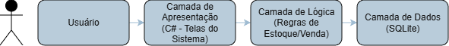
Fonte: Elaborado pelo Autor (2026).
Portanto, a arquitetura em camadas representa uma abordagem eficiente para o desenvolvimento de sistemas de software, permitindo dividir a aplicação em componentes organizados e especializados. Ao promover a separação de responsabilidades entre as diferentes partes do sistema, essa arquitetura contribui para a criação de softwares mais organizados, flexíveis e de fácil manutenção, características essenciais para aplicações utilizadas em ambientes comerciais e corporativos (RICHARDS; FORD, 2020).

2.7 Tecnologias Utilizadas
O desenvolvimento de sistemas de software envolve a escolha de diferentes tecnologias que serão utilizadas para a implementação da aplicação. Essas tecnologias incluem linguagens de programação, frameworks de desenvolvimento, ferramentas para criação de interface gráfica, sistemas de banco de dados e plataformas de controle de versão. A escolha adequada dessas ferramentas é um fator importante para garantir que o sistema seja eficiente, seguro e adequado às necessidades do projeto (PRESSMAN; MAXIM, 2021; SOMMERVILLE, 2021), conforme ilustrado na Figura 32.
Figura 32 - Visão geral do Sistema
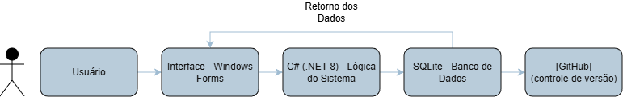
Fonte: Elaborado pelo Autor (2026).
Neste trabalho, foram utilizadas diversas tecnologias que contribuíram para o desenvolvimento do sistema de controle de estoque e vendas proposto. A seleção dessas tecnologias levou em consideração fatores como desempenho, facilidade de desenvolvimento, disponibilidade de recursos, leveza da aplicação e relevância no mercado de trabalho da área de desenvolvimento de software (PRESSMAN; MAXIM, 2021; SOMMERVILLE, 2021).
Entre as principais tecnologias utilizadas no desenvolvimento do sistema destacam-se a linguagem C#, o framework .NET 8, a tecnologia de interface Windows Forms, o banco de dados SQLite e a plataforma de controle de versão GitHub (MICROSOFT, 2024; SQLITE, 2024; GITHUB, 2024).
A linguagem de programação C# foi utilizada como principal ferramenta para o desenvolvimento do sistema. O C# é uma linguagem moderna orientada a objetos desenvolvida pela Microsoft e amplamente utilizada na criação de aplicações desktop, web e sistemas corporativos. Sua sintaxe estruturada e sua forte integração com o ecossistema da plataforma .NET tornam essa linguagem bastante adequada para o desenvolvimento de aplicações robustas e organizadas (MICROSOFT, 2023), como demonstrado na Figura 33.
Figura 33 - C# + .NET
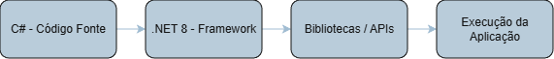
Fonte: Elaborado pelo Autor (2026).
A escolha do C# para o desenvolvimento deste projeto também está relacionada à sua grande relevância no mercado de trabalho. Atualmente, há uma alta demanda por profissionais que possuam domínio dessa linguagem, especialmente em ambientes corporativos que utilizam tecnologias da plataforma Microsoft. Além disso, o C# é frequentemente utilizado no desenvolvimento de sistemas empresariais, o que reforça sua importância na formação de profissionais da área de tecnologia da informação. Em diversas pesquisas de mercado, observa-se que linguagens como C#, Java e Python estão entre as mais procuradas pelas empresas, o que justifica a escolha do C# como base para o desenvolvimento deste sistema (MICROSOFT, 2024).
Para dar suporte ao desenvolvimento da aplicação em C#, foi utilizado o .NET 8, que é uma das versões mais recentes da plataforma de desenvolvimento mantida pela Microsoft. O .NET é um framework que fornece uma série de bibliotecas, ferramentas e recursos que facilitam a criação de aplicações de diferentes tipos, incluindo sistemas desktop, aplicações web e serviços de software (MICROSOFT, 2024).
A escolha do .NET 8 também se justifica pelos recursos modernos que essa plataforma oferece, incluindo melhorias de desempenho, segurança e compatibilidade com diferentes tecnologias. Um dos aspectos relevantes presentes nas versões atuais do .NET é o suporte a protocolos de segurança atualizados, como o TLS (Transport Layer Security), que é amplamente utilizado para garantir a proteção das comunicações em sistemas computacionais. Embora o sistema desenvolvido neste trabalho seja uma aplicação local, a utilização de tecnologias modernas contribui para tornar o projeto alinhado com as práticas atuais de desenvolvimento de software (MICROSOFT, 2024).
Para a construção da interface gráfica do sistema foi utilizada a tecnologia Windows Forms. O Windows Forms é uma biblioteca da plataforma .NET destinada à criação de aplicações desktop para o sistema operacional Windows. Essa tecnologia permite desenvolver interfaces gráficas utilizando componentes visuais como botões, caixas de texto, menus, tabelas e formulários, possibilitando a criação de sistemas interativos que podem ser utilizados diretamente pelos usuários (MICROSOFT, 2024), conforme ilustrado na Figura 34.
Figura 34 - Windows Forms (Interface)
Fonte: Elaborado pelo Autor (2026).
A escolha do Windows Forms para o desenvolvimento deste projeto está relacionada principalmente à sua simplicidade e leveza. Em comparação com outras tecnologias mais recentes de desenvolvimento de interfaces, o Windows Forms possui uma estrutura mais simples e requer menor consumo de recursos do sistema. Isso torna a aplicação final mais leve e facilita sua execução em computadores que possuam configurações mais modestas (MICROSOFT, 2024).
Além disso, o Windows Forms possui forte integração com a linguagem C# e com o framework .NET, permitindo que a lógica do sistema seja facilmente conectada aos elementos da interface gráfica. Essa característica facilita o desenvolvimento e a manutenção do sistema, tornando o processo de implementação mais eficiente (MICROSOFT, 2024).
No que se refere ao armazenamento das informações utilizadas pelo sistema, foi adotado o banco de dados SQLite. O SQLite é um sistema de gerenciamento de banco de dados relacional leve e bastante utilizado em aplicações que necessitam armazenar dados localmente sem exigir a instalação de um servidor de banco de dados completo (SQLITE, 2024), como apresentado na Figura 35.
Figura 35 - SQLite (Banco de Dados)
Fonte: Elaborado pelo Autor (2026).
Uma das principais vantagens do SQLite é que ele funciona por meio de um único arquivo que contém toda a estrutura do banco de dados, incluindo tabelas, registros e índices. Isso significa que o banco de dados pode ser incluído diretamente junto aos arquivos da aplicação, dispensando a necessidade de instalar programas adicionais no computador do usuário (SQLITE, 2024).
Essa característica foi um fator determinante para a escolha do SQLite neste projeto. Como o sistema desenvolvido tem como objetivo ser utilizado em ambientes comerciais de pequeno porte, é importante que sua instalação seja simples e rápida. Ao utilizar o SQLite, torna-se possível distribuir o sistema juntamente com o banco de dados integrado, evitando que o cliente precise instalar e configurar um servidor de banco de dados separado em sua máquina (SQLITE, 2024).
Além disso, o SQLite apresenta bom desempenho para aplicações de pequeno e médio porte, baixo consumo de recursos do sistema e compatibilidade com diversas linguagens de programação. Essas características tornam essa tecnologia adequada para sistemas desktop que necessitam de um banco de dados local eficiente e de fácil utilização (SQLITE, 2024).
Durante o desenvolvimento do sistema também foi utilizada a plataforma GitHub como ferramenta de controle de versão do projeto. O controle de versão é uma prática fundamental no desenvolvimento de software, pois permite registrar e acompanhar todas as alterações realizadas no código ao longo do tempo. Por meio desse controle, torna-se possível identificar mudanças, recuperar versões anteriores do projeto e organizar melhor o processo de desenvolvimento (GITHUB, 2024), conforme demonstrado na Figura 36.
Figura 36 - GitHub (Controle de versão)
Fonte: Elaborado pelo Autor (2026).
O GitHub é uma plataforma amplamente utilizada por desenvolvedores para armazenar repositórios de código e gerenciar projetos de software. Ele utiliza o sistema de controle de versão Git, que permite registrar cada alteração realizada no código por meio de versões chamadas de commits. Dessa forma, todas as modificações realizadas durante o desenvolvimento do sistema ficam registradas e podem ser consultadas posteriormente (GITHUB, 2024).
No contexto deste trabalho, o GitHub foi utilizado não apenas para armazenar o código do sistema, mas também como uma ferramenta de organização do desenvolvimento do projeto. Ao utilizar o controle de versão, tornou-se possível acompanhar o progresso do trabalho, registrar melhorias realizadas no sistema e manter um histórico das alterações efetuadas ao longo do desenvolvimento (GITHUB, 2024; PRESSMAN; MAXIM, 2021).
Além disso, o uso do GitHub contribui para a adoção de boas práticas de desenvolvimento de software, aproximando o processo de construção do sistema das práticas utilizadas no mercado profissional. A utilização de ferramentas de controle de versão é considerada essencial em projetos de software, pois facilita a colaboração entre desenvolvedores e garante maior segurança no gerenciamento do código (GITHUB, 2024).
Portanto, a escolha das tecnologias utilizadas no desenvolvimento deste sistema levou em consideração fatores como desempenho, simplicidade de utilização, relevância no mercado de trabalho e facilidade de distribuição da aplicação. A utilização da linguagem C#, do framework .NET 8, da interface Windows Forms, do banco de dados SQLite e da plataforma GitHub permitiu desenvolver uma aplicação estruturada, funcional e alinhada com práticas modernas de desenvolvimento de software. Dessa forma, essas tecnologias contribuíram significativamente para a construção do sistema apresentado neste trabalho (PRESSMAN; MAXIM, 2021; SOMMERVILLE, 2021).

2.8 Prototipação de Interface
No desenvolvimento de sistemas de software, especialmente aqueles que possuem interação direta com usuários, a construção de uma interface clara e organizada é um fator essencial para garantir uma boa experiência de uso. Antes da implementação efetiva das telas no sistema, é comum realizar um processo chamado prototipação de interface, que consiste na criação de modelos visuais que representam como o sistema deverá funcionar e como suas telas serão apresentadas aos usuários (NORMAN, 2021).
A prototipação de interface é uma etapa importante dentro do processo de desenvolvimento de software, pois permite planejar a estrutura visual do sistema antes da fase de programação. Por meio da criação de protótipos, os desenvolvedores conseguem visualizar como as funcionalidades serão organizadas nas telas, identificar possíveis melhorias na navegação e garantir que a interface seja intuitiva e fácil de utilizar. Dessa forma, a prototipação contribui para reduzir erros de design e evita retrabalhos durante o desenvolvimento do sistema (GARRETT, 2020).
Os protótipos podem variar em nível de detalhe, podendo ir desde representações simples das telas, chamadas de wireframes, até modelos mais completos que simulam praticamente o funcionamento final do sistema. Independentemente do nível de detalhamento, o principal objetivo da prototipação é permitir que a equipe de desenvolvimento tenha uma visão clara da estrutura do sistema antes de iniciar a implementação da interface definitiva (GARRETT, 2020; KRUG, 2020; FIGMA, 2024), conforme a Figura 37.
Figura 37 - Wireframe

Fonte: Elaborado pelo Autor (2026).
No desenvolvimento do sistema apresentado neste trabalho, foi utilizada a ferramenta Figma para a criação dos protótipos de interface. O Figma é uma plataforma amplamente utilizada para o design de interfaces e prototipação de sistemas digitais. Essa ferramenta permite criar layouts visuais, organizar componentes gráficos e simular a navegação entre diferentes telas do sistema (FIGMA, 2024; GARRETT, 2020).
Uma das vantagens do Figma é que ele permite desenvolver protótipos de forma visual e interativa, facilitando o planejamento das telas antes da etapa de programação. Por meio dessa ferramenta, é possível estruturar a disposição de elementos como botões, campos de entrada de dados, menus e tabelas, garantindo que a interface seja organizada de maneira lógica e funcional (FIGMA, 2024; KRUG, 2020), conforme a Figura 38.
Figura 38 - Prótotipo cadastro de produto no Figma
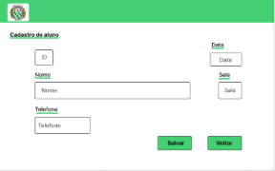
Fonte: Elaborado pelo Autor (2026).
Além disso, o Figma permite realizar alterações de forma rápida e simples durante o processo de planejamento. Caso seja necessário modificar a organização de uma tela ou alterar a posição de determinados elementos da interface, essas mudanças podem ser realizadas diretamente no protótipo, sem a necessidade de alterar código de programação. Isso torna o processo de design mais flexível e contribui para uma melhor definição da estrutura do sistema (FIGMA, 2024; KRUG, 2020).
Outro aspecto importante relacionado à prototipação é o planejamento das telas do sistema. Durante essa etapa, são definidos os principais componentes que farão parte da interface do software, bem como a forma como os usuários irão interagir com essas funcionalidades. Esse planejamento envolve a organização das telas de cadastro, consultas, menus de navegação e relatórios que compõem o sistema (GARRETT, 2020; FIGMA, 2024), conforme a Figura 39.

Figura 39 - Planejamento das telas
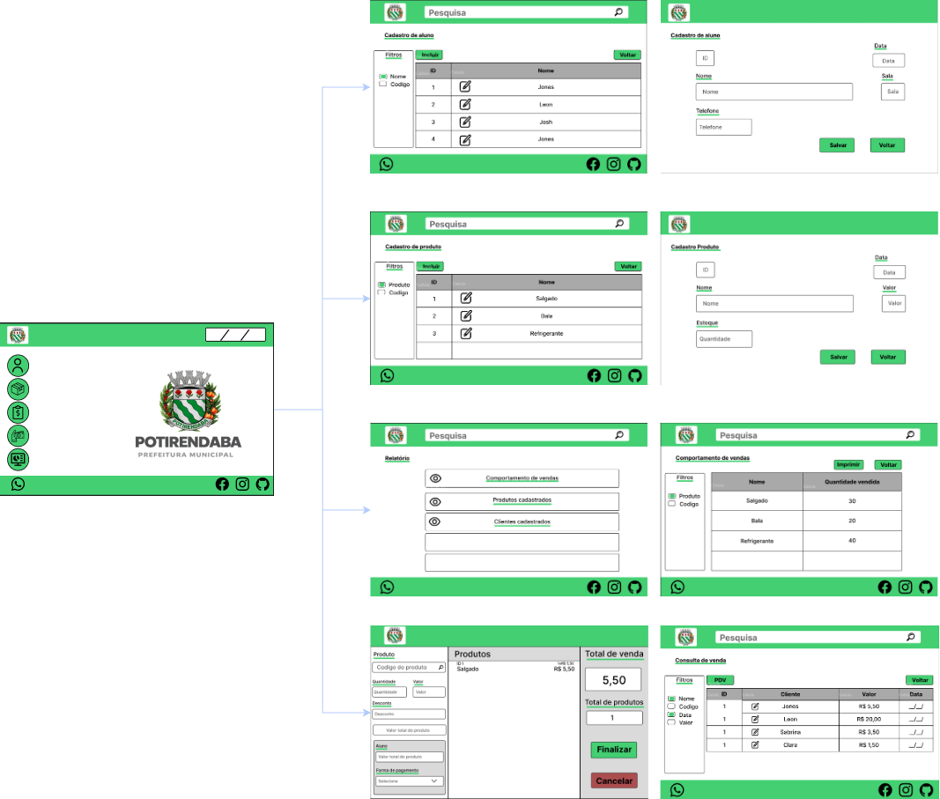
Fonte: Elaborado pelo Autor (2026).
No caso do sistema desenvolvido neste projeto, o planejamento das telas considerou as principais funcionalidades relacionadas ao controle de estoque e vendas. Dessa forma, foram projetadas interfaces destinadas ao cadastro de produtos, controle de movimentação de estoque, registro de vendas e consulta de informações armazenadas no banco de dados. O objetivo desse planejamento foi garantir que os usuários pudessem acessar as funcionalidades do sistema de maneira simples e organizada (FIGMA, 2024).
Durante o processo de prototipação, também foram definidos aspectos importantes relacionados à navegação entre as telas. A organização da interface buscou facilitar o acesso às funcionalidades principais do sistema, permitindo que os usuários realizem suas operações com poucos passos e sem dificuldades de compreensão. A definição clara da estrutura de navegação contribui para tornar o sistema mais intuitivo e eficiente no uso cotidiano (KRUG, 2020; NORMAN, 2021), conforme a Figura 40.
Figura 40 - Fluxo de navegação
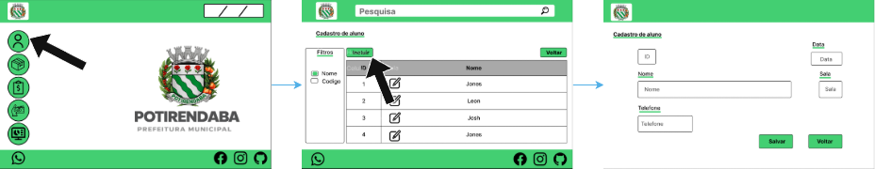
Fonte: Elaborado pelo Autor (2026).
Além do planejamento visual das telas, a prototipação também contribui para a validação da interface do sistema. A validação consiste na análise dos protótipos criados para verificar se a estrutura da interface atende às necessidades do projeto e se a organização das informações está adequada para os usuários (PRESSMAN, 2021; SOMMERVILLE, 2021; GARRETT, 2020).
Por meio da validação da interface, é possível identificar possíveis problemas de usabilidade antes que o sistema seja efetivamente implementado. Por exemplo, pode-se avaliar se os campos de entrada de dados estão bem posicionados, se os menus são claros e se as funcionalidades estão organizadas de forma lógica dentro do sistema. Essa análise permite realizar ajustes no design da interface ainda na fase de planejamento, evitando retrabalho durante o desenvolvimento da aplicação (KRUG, 2020), conforme a Figura 41.
Figura 41 - Validação da interface
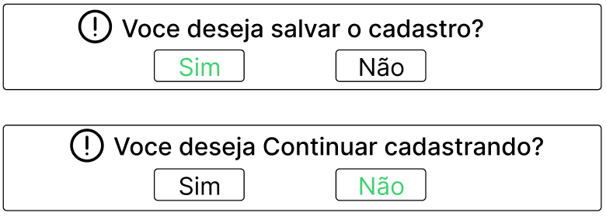
Fonte: Elaborado pelo Autor (2026).
A validação também contribui para garantir que a interface do sistema seja fácil de compreender e utilizar. Sistemas com interfaces mal planejadas podem gerar dificuldades para os usuários, aumentando o tempo necessário para realizar tarefas e elevando a possibilidade de erros durante a utilização do software. Portanto, a prototipação e a validação da interface são etapas importantes para garantir uma boa experiência de uso do sistema (NORMAN, 2021; KRUG, 2020; PRESSMAN, 2021).
Além disso, a utilização de ferramentas de prototipação aproxima o processo de desenvolvimento das práticas utilizadas no mercado profissional de tecnologia. Atualmente, muitas equipes de desenvolvimento utilizam ferramentas de design de interface para planejar sistemas antes da fase de programação, garantindo maior organização e eficiência no desenvolvimento das aplicações (PRESSMAN, 2021; SOMMERVILLE, 2021; IEEE, 2020).
Dessa forma, a prototipação de interface realizada por meio do Figma contribuiu para o planejamento visual do sistema desenvolvido neste trabalho, permitindo organizar as telas, estruturar a navegação entre as funcionalidades e validar a interface antes da implementação final. Esse processo ajudou a tornar o desenvolvimento mais organizado e facilitou a construção de uma interface clara, funcional e adequada às necessidades do sistema de controle de estoque e vendas proposto neste projeto (FIGMA, 2024; GARRETT, 2020; NORMAN, 2021; KRUG, 2020).

3 RESULTADOS ESPERADOS
O desenvolvimento do presente trabalho tem como objetivo principal a criação de um sistema desktop capaz de auxiliar no controle de estoque e vendas em uma cantina escolar, proporcionando maior organização e eficiência na gestão das atividades realizadas no estabelecimento.
Espera-se que, com a implementação do sistema proposto, seja possível reduzir significativamente os erros decorrentes do controle manual, como falhas no registro de entradas e saídas de produtos, inconsistências nos dados e dificuldades na atualização das informações. A utilização de um sistema informatizado tende a garantir maior precisão no armazenamento e na manipulação dos dados, contribuindo para a confiabilidade das informações.
Além disso, espera-se que o sistema permita automatizar processos administrativos relacionados ao controle de estoque e ao registro de vendas, tornando as operações mais ágeis e eficientes. A automação dessas atividades pode reduzir o tempo gasto em tarefas repetitivas, permitindo que o responsável pela cantina concentre seus esforços em atividades mais estratégicas.
Outro resultado esperado está relacionado à melhoria no acesso às informações gerenciais. Por meio das funcionalidades do sistema, será possível consultar dados de forma rápida e organizada, como quantidade de produtos disponíveis, histórico de vendas e movimentações de estoque. Essas informações podem auxiliar na tomada de decisões, como reposição de mercadorias e análise do desempenho das vendas.
Espera-se também que o sistema contribua para a melhoria da organização do estabelecimento, proporcionando maior controle sobre os produtos disponíveis e evitando situações de falta ou excesso de mercadorias. Dessa forma, o uso do sistema pode impactar positivamente na gestão do estoque e na qualidade do atendimento aos clientes.
Do ponto de vista acadêmico, o desenvolvimento deste trabalho permite a aplicação prática dos conhecimentos adquiridos ao longo do curso de Ciência da Computação, especialmente nas áreas de programação, banco de dados, engenharia de software e arquitetura de sistemas. Espera-se, portanto, que o projeto contribua para a consolidação do aprendizado e para o desenvolvimento de habilidades relacionadas à criação de sistemas computacionais.
Por fim, espera-se que o sistema desenvolvido atenda aos objetivos propostos neste trabalho, demonstrando que a utilização de ferramentas tecnológicas pode representar uma solução eficiente para o controle de estoque e vendas em pequenos estabelecimentos, contribuindo para a melhoria da organização, da produtividade e da confiabilidade das informações.

REFERÊNCIA BIBLIOGRÁFICA
- LAUDON, Kenneth C.; LAUDON, Jane P. Sistemas de informação gerenciais. Pearson, 2014.
- STAIR, Ralph M.; REYNOLDS, George W. Princípios de sistemas de informação. Cengage Learning, 2015.
- TURBAN, Efraim et al. Tecnologia da informação para gestão. Bookman, 2013.
- O'BRIEN, James A.; MARAKAS, George M. Sistemas de informação e as decisões gerenciais. AMGH, 2013.
- LIRA, D.; BARBOSA, A. C.; CAMERLENGO, L. A gestão de estoques no mercado de e-commerce. RECIMA21, 2021.
- LEAL, Paulo Célio de Souza et al. Controle de estoque sob a perspectiva da administração e ciências contábeis. Revista Gestão & Tecnologia, 2023.
- RIBEIRO, P. P. Avaliação da gestão de estoque em uma microempresa utilizando a curva ABC. Revista Cereus, 2020.
- SÁ, Vinicius Claudino de; DANTAS, Keline Praxedes. Gestão de estoques. Revista Colóquio, 2020.
- SILBERSCHATZ, Abraham; KORTH, Henry F.; SUDARSHAN, S. Database System Concepts. 7. ed. McGraw-Hill, 2020.
- ELMASRI, Ramez; NAVATHE, Shamkant B. Fundamentals of Database Systems. 7. ed. Pearson, 2020.
- DATE, C. J. An Introduction to Database Systems. 8. ed. Pearson, 2020.
- SQLITE. SQLite Documentation. SQLite.org, 2024.
- PRESSMAN, Roger S.; MAXIM, Bruce R. Engenharia de Software: uma abordagem profissional. 9. ed. McGraw-Hill, 2021.
- SOMMERVILLE, Ian. Engenharia de Software. 10. ed. Pearson, 2021.
- IEEE. Guide to the Software Engineering Body of Knowledge (SWEBOK). IEEE, 2020.
- FITZGERALD, Brian; STOL, Klaas-Jan. Continuous Software Engineering. Springer, 2020.
- SCHWABER, Ken; SUTHERLAND, Jeff. The Scrum Guide. Scrum.org, 2020.
- RICHARDS, Mark; FORD, Neal. Fundamentals of Software Architecture. O’Reilly, 2020.
- MARTIN, Robert C. Clean Architecture: A Craftsman’s Guide to Software Structure and Design. Pearson, 2020.
- FREEMAN, Adam. Pro ASP.NET Core 6. Apress, 2021.
- MICROSOFT. Application Architecture Guide. Microsoft Docs, 2023.
- MICROSOFT. Documentação oficial do .NET. Microsoft Docs, 2024.
- MICROSOFT. C# documentation. Microsoft Docs, 2024.
- MICROSOFT. Windows Forms documentation. Microsoft Docs, 2024.
- GITHUB. GitHub Docs. GitHub, 2024.
- NORMAN, Don. The Design of Everyday Things. Revised Edition. Basic Books, 2021.
- KRUG, Steve. Don’t Make Me Think, Revisited. New Riders, 2020.
- GARRETT, Jesse James. The Elements of User Experience. 2. ed. Pearson, 2020.
- FIGMA. Figma Documentation. Figma, 2024.

